 | Министерство науки и высшего образования Российской Федерации  Федеральное государственное автономное образовательное учреждение  высшего образования  «Московский государственный технический университет  имени Н.Э. Баумана  (национальный исследовательский университет)»  (МГТУ им. Н.Э. Баумана)

ФАКУЛЬТЕТ | ИНФОРМАТИКА И СИСТЕМЫ УПРАВЛЕНИЯ
КАФЕДРА | СИСТЕМЫ ОБРАБОТКИ ИНФОРМАЦИИ И УПРАВЛЕНИЯ

РАСЧЕТНО-ПОЯСНИТЕЛЬНАЯ ЗАПИСКА

К НАУЧНО-ИССЛЕДОВАТЕЛЬСКОЙ РАБОТЕ

НА ТЕМУ:
Предсказание зарплаты программиста по опыту
и навыкам

Студент | ИУ5-61Б |  |  |  | Шибанова В.Г.
 | (группа) |  | (подпись, дата) |  | (И.О. Фамилия)
Руководитель НИР
 |  |  |  |  | Гапанюк Ю.Е.
 |  |  | (подпись, дата) |  | (И.О. Фамилия)

2026 г.

Министерство науки и высшего образования Российской Федерации
Федеральное государственное автономное образовательное учреждение
высшего образования
«Московский государственный технический университет имени Н.Э. Баумана
(национальный исследовательский университет)»
(МГТУ им. Н.Э. Баумана)
Утверждаю
Заведующий кафедрой |  | ИУ5
 |  | (индекс)
 | В.И. Терехов
 | (И.О. Фамилия)
(подпись)
 | (дата)

ЗАДАНИЕ
на выполнение научно-исследовательской работы

по теме |  | Предсказание зарплаты программиста по опыту и навыкам
Студент группы |  |  |  | ИУ5-61Б |  |  |  |  |  |  |  | Шибанова Варвара Геннадьевна
 |  |  |  | (Фамилия, имя, отчество)
Направленность НИР (учебная, исследовательская, практическая, производственная, др.)
ИССЛЕДОВАТЕЛЬСКАЯ
Источник тематики (кафедра, предприятие, НИР) |  |  |  |  |  |  |  |  |  |  |  |  |  |  | КАФЕДРА
График выполнения НИР:
25% к |  |  | нед., 50% к |  |  |  |  |  |  |  | нед., 75% к |  |  |  |  |  |  |  | нед., 100% к |  |  | нед
Техническое задание: |  |  |  |  |  | решение задачи машинного обучения на основе материалов
дисциплины
Оформление научно-исследовательской работы:
Расчетно-пояснительная записка на 17 листах формата А4.
Перечень графического (иллюстративного) материала (чертежи, плакаты, слайды и т.п.)
Дата выдачи задания |  |  |  |  | « |  |  |  | » |  |  |  | 202 |  |  |  |  | г.

Студент |  |  |  | Шибанова В.Г.
 |  | (подпись, дата) |  | (И.О. Фамилия)
Руководитель НИР |  |  |  | Гапанюк Ю.Е.
 |  | (подпись, дата) |  | (И.О. Фамилия)

Примечание: Задание оформляется в двух экземплярах: один выдается студенту, второй хранится на кафедре.
Содержание
ВВЕДЕНИЕ 4
1. ПОИСК И ВЫБОР НАБОРА ДАННЫХ 5
2. ЗАГРУЗКА И ПЕРВИЧНЫЙ АНАЛИЗ ДАННЫХ 6
3. РАЗВЕДОЧНЫЙ АНАЛИЗ ДАННЫХ (EDA) 6
4. ПРЕДОБРАБОТКА И КОНСТРУИРОВАНИЕ ПРИЗНАКОВ 9
5. КОРРЕЛЯЦИОННЫЙ АНАЛИЗ 10
6. ВЫБОР МЕТРИК ОЦЕНКИ КАЧЕСТВА 13
7. ФОРМИРОВАНИЕ ОБУЧАЮЩЕЙ И ТЕСТОВЫХ ВЫБОРОК 13
8. БАЗОВЫЕ МОДЕЛИ (BASELINE) 14
9. ПОДБОР ГИПЕРПАРАМЕТРОВ (GRIDSEARCHCV) 15
10. СРАВНЕНИЕ МОДЕЛЕЙ 15
11. АНАЛИЗ ЛУЧШЕЙ МОДЕЛИ 16
ЗАКЛЮЧЕНИЕ 18
СПИСОК ИСПОЛЬЗОВАННЫХ ИСТОЧНИКОВ 20

ВВЕДЕНИЕ
Рынок труда в сфере программирования является одним из наиболее динамично развивающихся. Уровень заработной платы специалиста определяется множеством факторов: профессиональным опытом, уровнем образования, страной проживания, размером компании, набором используемых технологий и форматом занятости. Ручная оценка справедливой зарплаты представляет сложность как для соискателей, так и для работодателей.
Применение методов машинного обучения позволяет формализовать эту задачу как задачу регрессии и построить модель, объективно оценивающую ожидаемый уровень вознаграждения на основе характеристик специалиста. В рамках данной научно-исследовательской работы реализована система предсказания годовой зарплаты программиста по данным реального международного опроса.
Целью работы является построение модели машинного обучения, предсказывающей годовую зарплату программиста в долларах США на основе данных Stack Overflow Developer Survey 2024. В процессе работы выполняется полный исследовательский цикл: поиск и анализ данных, разведочный анализ, конструирование признаков, обучение и сравнение моделей, подбор гиперпараметров.

1. ПОИСК И ВЫБОР НАБОРА ДАННЫХ
Для решения задачи был выбран датасет «Stack Overflow Developer Survey 2024» — ежегодный международный опрос разработчиков программного обеспечения, проводимый платформой Stack Overflow. Датасет содержит 65 437 записей и охватывает специалистов из более чем 180 стран. Источник данных является открытым и общедоступным.
Целевой признак — ConvertedCompYearly (годовая зарплата в USD). После фильтрации записей с заполненной зарплатой в диапазоне 10 000–500 000 USD осталось 20 907 строк. Перечень используемых признаков приведён в таблице 1.1.
Таблица 1.1 — Описание признаков датасета
Признак | Тип | Описание
YearsCodePro_n | числовой | Лет профессионального опыта программирования
YearsCode_n | числовой | Лет программирования всего (включая учёбу)
WorkExp_n | числовой | Лет общего рабочего опыта
EdLevel_n | порядковый 1–8 | Уровень образования (от начальной школы до PhD)
OrgSize_n | порядковый 1–9 | Размер организации (от фрилансера до 10 000+)
Remote_n | категориальный 0–2 | Формат работы (Remote / Hybrid / In-person)
Country_n | категориальный | Страна (топ-10 + Other, LabelEncoder)
DevType_n | категориальный 0–10 | Тип разработчика (full-stack, back-end и др.)
lang_count | числовой | Количество языков программирования
lang_Python, …, lang_Rust | бинарный ×10 | Флаги владения топ-10 языками
IsFullTime | бинарный | Полная занятость (1) или частичная (0)
ConvertedCompYearly | числовой | Годовая зарплата (USD) — целевой признак

Данные разбиты на три выборки: обучающая — 10 000 записей (datatraining.csv), основная тестовая — 3 000 записей (datatest.csv), дополнительная тестовая — 7 907 записей (datatest2.csv).

2. ЗАГРУЗКА И ПЕРВИЧНЫЙ АНАЛИЗ ДАННЫХ
Загрузка исходного датасета выполнена с помощью библиотеки pandas. При первичном осмотре установлено следующее:
– общий размер датасета: 65 437 строк, 114 столбцов;
– целевой признак ConvertedCompYearly заполнен у 23 435 респондентов (35,8 %);
– после фильтрации по диапазону зарплат 10 000–500 000 USD осталось 20 907 строк;
– признаки YearsCodePro, YearsCode и WorkExp содержат текстовые значения («Less than 1 year», «More than 50 years»), требующие преобразования в числовые;
– признак LanguageHaveWorkedWith хранит несколько языков через разделитель «;».
Описательная статистика целевого признака (до фильтрации): медиана — $65 000, среднее — $86 268, диапазон — от $1 до $16 184 461. Экстремальные значения свидетельствуют о необходимости фильтрации выбросов.

3. РАЗВЕДОЧНЫЙ АНАЛИЗ ДАННЫХ (EDA)
Разведочный анализ проведён для понимания структуры данных, выявления закономерностей и формирования гипотез о связях признаков с зарплатой.
На рисунке 1 показано распределение зарплат после фильтрации (10k–500k USD). Распределение правоскошено: большинство специалистов зарабатывает $30 000–$150 000 в год. На логарифмической шкале (правая панель) распределение приближается к нормальному.
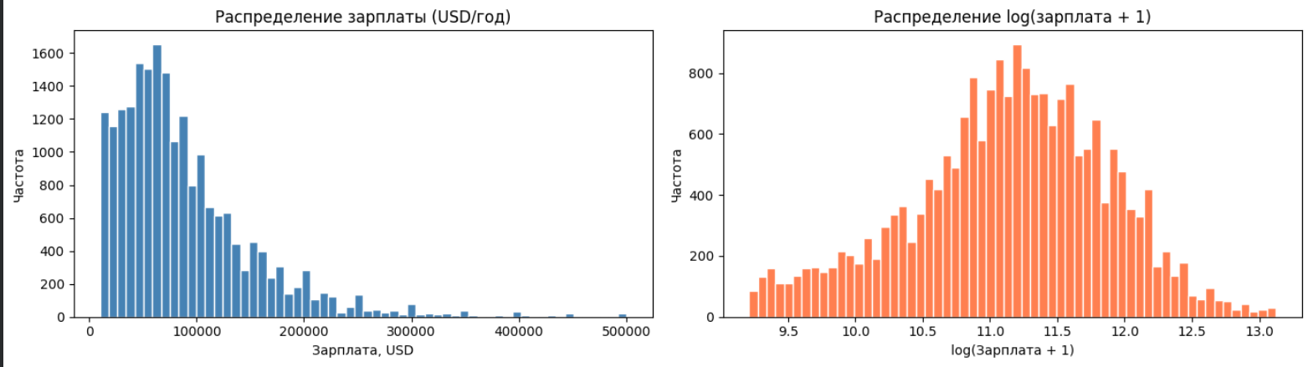Рисунок 1 – Распределение годовых зарплат программистов
На рисунке 2 показана зависимость медианной зарплаты от уровня образования. Прослеживается монотонный рост: специалисты с учёной степенью зарабатывают в среднем значительно больше, чем без высшего образования. Однако разрыв между Bachelor's и Master's невелик.
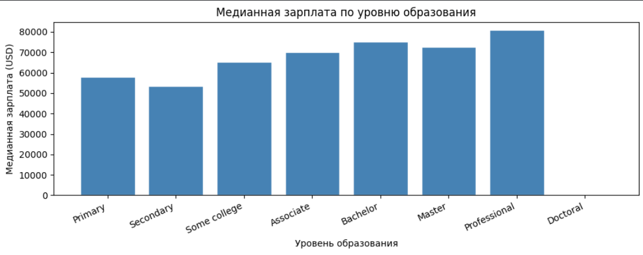Рисунок 2 – Медианная зарплата по уровню образования
На рисунке 3 показана медианная зарплата по странам (топ-10 по числу ответов). Наибольшие зарплаты у специалистов из США и Канады, наименьшие — из Индии и Украины. Страна является наиболее значимым предиктором зарплаты (r = 0.387).
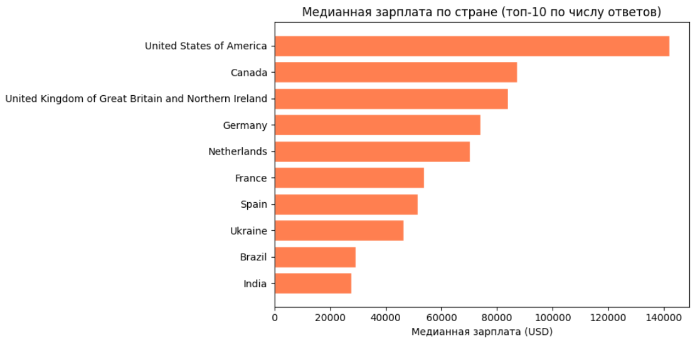Рисунок 3 – Медианная зарплата по стране (топ-10 по числу ответов)
На рисунке 4 показана популярность языков программирования среди опрошенных. Лидируют JavaScript, Python и SQL. Знание редких языков (Go, Rust) слабо положительно коррелирует с более высокой зарплатой.
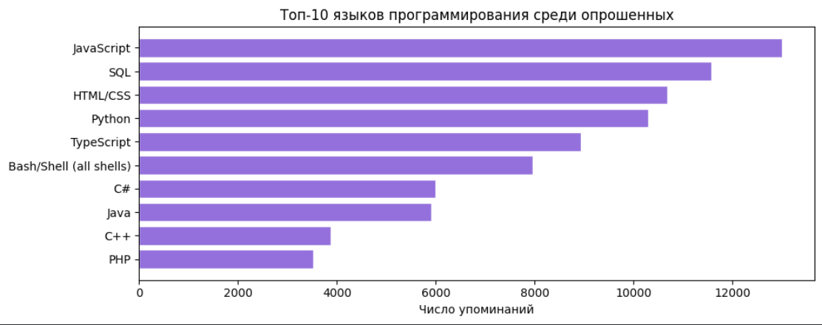Рисунок 4 – Топ-10 языков программирования среди опрошенных
На рисунке 5 показана медианная зарплата по формату работы. Специалисты на удалённой работе зарабатывают в среднем несколько больше, чем работающие в офисе, что может объясняться географическим арбитражем.
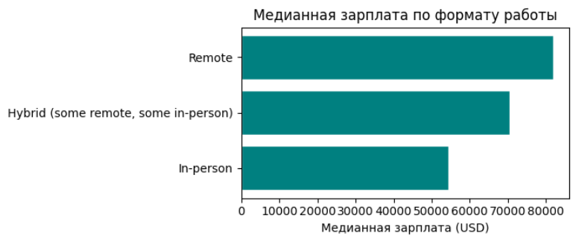Рисунок 5 – Медианная зарплата по формату работы
На рисунке 6 показана диаграмма рассеяния «профессиональный опыт – зарплата». С ростом опыта прослеживается рост медианной зарплаты, однако разброс очень велик: специалисты с одинаковым опытом могут отличаться по зарплате в 5–10 раз.
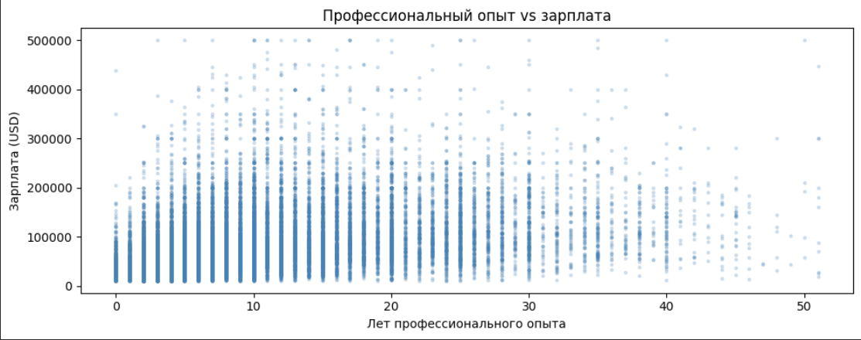Рисунок 6 – Профессиональный опыт vs годовая зарплата

4. ПРЕДОБРАБОТКА И КОНСТРУИРОВАНИЕ ПРИЗНАКОВ
По результатам EDA выполнены следующие шаги предобработки:
1. Преобразование признаков YearsCodePro, YearsCode, WorkExp в числовые: «Less than 1 year» → 0, «More than 50 years» → 51, остальные значения — float(). Пропуски (до 15 % строк по WorkExp) заполнены медианой.
2. Порядковое кодирование уровня образования (EdLevel): шкала 1–8 (Primary school=1, … Doctoral=8). Пропуски заполнены значением 3 (Some college — наиболее частое значение).
3. Порядковое кодирование размера компании (OrgSize): шкала 1–9 (Freelancer=1, … 10 000+=9). Пропуски заполнены медианой.
4. Кодирование страны: топ-10 стран по числу ответов сохранены, остальные объединены в категорию «Other». Применён LabelEncoder (алфавитный порядок).
5. Тип разработчика (DevType): первичная роль извлечена из поля, закодирована в 0–10 (10 = Other).
6. Конструирование бинарных признаков для топ-10 языков программирования: для каждого языка создан флаг 0/1 через точное совпадение в split(';'). Дополнительно — признак lang_count (общее число языков).
7. Флаг IsFullTime = 1, если в поле Employment присутствует «Employed, full-time».
8. Масштабирование всех 20 признаков методом MinMaxScaler. Scaler обучался только на обучающей выборке (fit на train, transform на test).

5. КОРРЕЛЯЦИОННЫЙ АНАЛИЗ
На рисунке 7 представлена матрица корреляций всех признаков. На рисунке 8 — столбчатая диаграмма корреляции каждого признака с целевой переменной ConvertedCompYearly.
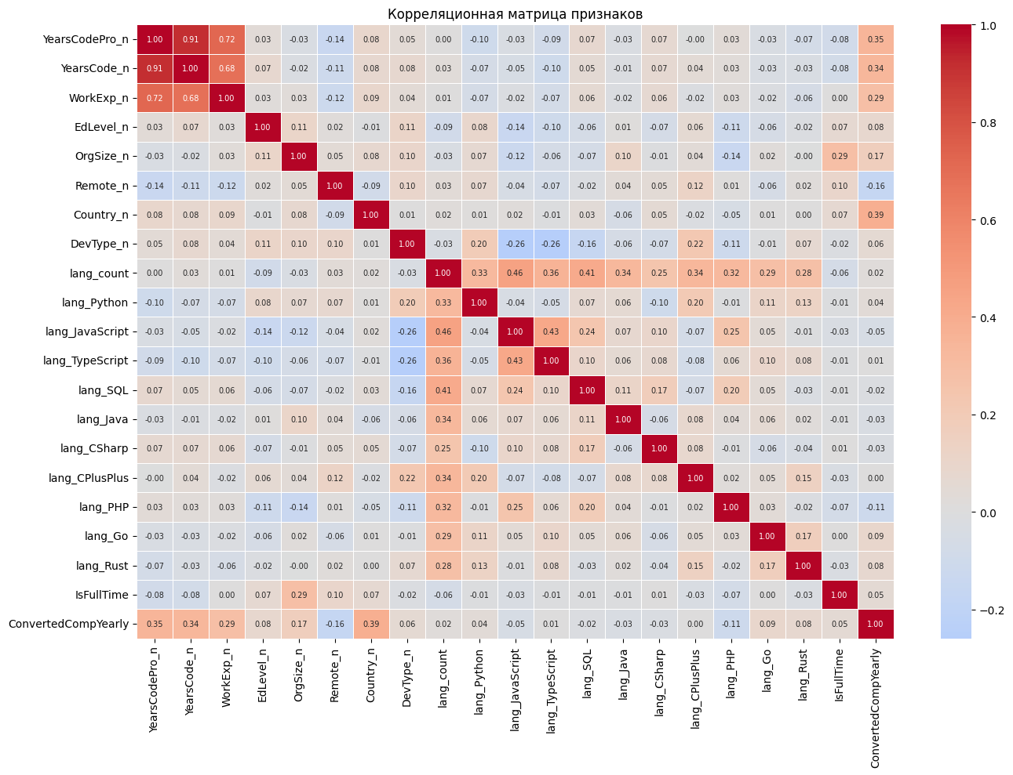Рисунок 7 – Матрица корреляций признаков и целевой переменной
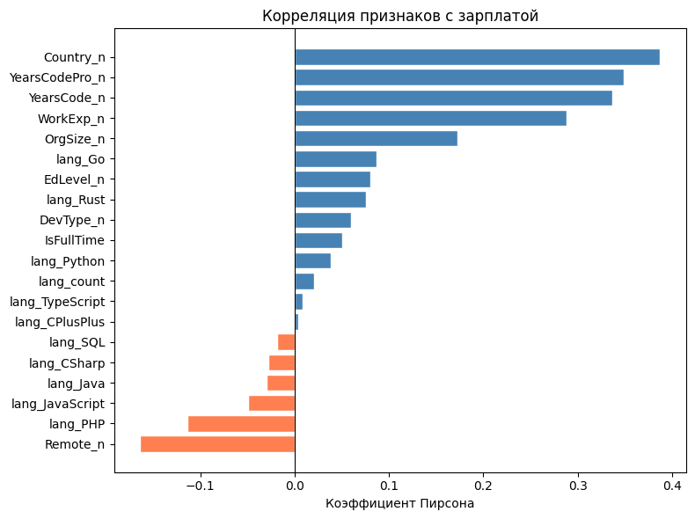Рисунок 8 – Корреляция признаков с годовой зарплатой
В таблице 5.1 приведены значения корреляции Пирсона наиболее значимых признаков с целевой переменной.
Таблица 5.1 — Корреляция признаков с целевой переменной ConvertedCompYearly
Признак | Корреляция
Country_n | +0.387
YearsCodePro_n | +0.348
WorkExp_n | +0.326
OrgSize_n | +0.197
lang_TypeScript | +0.112
lang_Go | +0.098
lang_Python | +0.081
Remote_n | –0.042
IsFullTime | +0.038

Наибольшая корреляция с зарплатой наблюдается у признака Country_n (r = 0.387): различия в уровне оплаты труда между странами являются ключевым фактором. Профессиональный опыт (YearsCodePro_n, r = 0.348) и общий рабочий опыт (WorkExp_n, r = 0.326) занимают 2-е и 3-е места. Критической мультиколлинеарности не обнаружено.

6. ВЫБОР МЕТРИК ОЦЕНКИ КАЧЕСТВА
Для оценки качества регрессионных моделей выбраны четыре метрики (таблица 6.1).
Таблица 6.1 — Метрики оценки качества регрессии
Метрика | Формула | Интерпретация
MAE | среднее |y – ŷ| | Средняя абсолютная ошибка (USD); легко интерпретируется
RMSE | √среднее (y – ŷ)² | Штрафует крупные ошибки сильнее, чем MAE
R² | 1 – SS_res / SS_tot | Доля объяснённой дисперсии; 1 — идеал, 0 — не лучше среднего
MAPE | среднее |y–ŷ| / y · 100% | Относительная ошибка в %; позволяет сравнивать по диапазонам

MAE выбрана как основная метрика сравнения: она выражена в долларах и непосредственно интерпретируется как средняя ошибка предсказания зарплаты. R² используется для оценки объяснительной силы модели.

7. ФОРМИРОВАНИЕ ОБУЧАЮЩЕЙ И ТЕСТОВЫХ ВЫБОРОК
Из 20 907 отфильтрованных записей сформированы три непересекающихся набора (таблица 7.1). Разбиение выполнено случайно с фиксированным зерном генератора (random_state=42) для воспроизводимости результатов.
Таблица 7.1 — Разбивка данных на выборки
Файл | Назначение | Размер (строк)
datatraining.csv | Обучение всех моделей | 10 000
datatest.csv | Тестирование и сравнение моделей | 3 000
datatest2.csv | Финальная проверка лучшей модели | 7 907

Масштабирование MinMaxScaler обучалось исключительно на обучающей выборке, после чего применялось к тестовым выборкам — это исключает утечку информации из тестовых данных в процессе обучения.

8. БАЗОВЫЕ МОДЕЛИ (BASELINE)
На первом этапе обучены шесть моделей с параметрами по умолчанию. Оценка выполнена на основной тестовой выборке (datatest.csv, 3 000 записей). Результаты приведены в таблице 8.1 и на рисунке 9.
Таблица 8.1 — Результаты базовых моделей на тестовой выборке (3 000 записей)
Модель | MAE ($) | RMSE ($) | R² | MAPE (%)
Linear Regression | 38 284 | 54 573 | 0.3169 | 69.39
Ridge (alpha=1) | 38 282 | 54 575 | 0.3169 | 69.40
KNN (k=5) | 41 555 | 60 033 | 0.1734 | 74.49
Decision Tree | 45 404 | 68 315 | −0.0704 | 69.25
Random Forest | 31 950 | 47 919 | 0.4733 | 53.17
Gradient Boosting | 30 965 | 46 966 | 0.4941 | 50.77

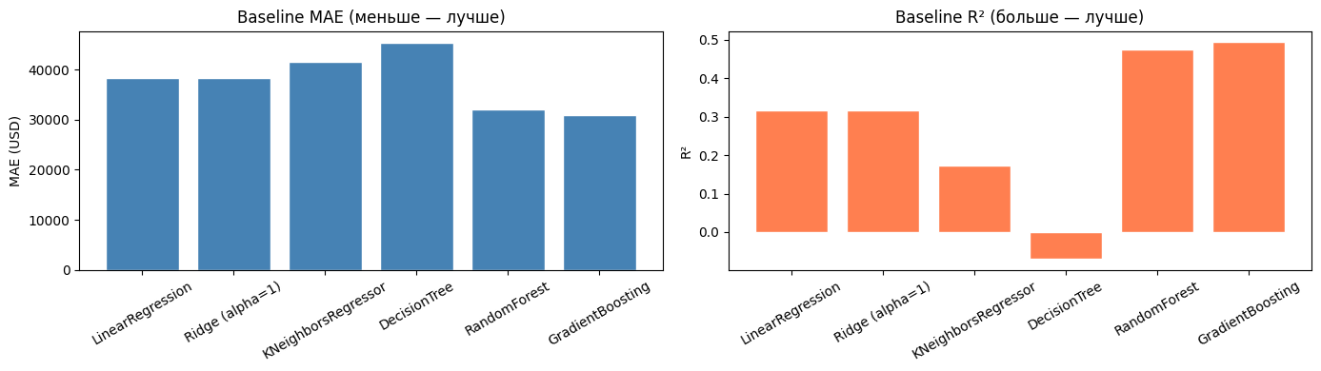Рисунок 9 – Метрики базовых моделей (MAE и R²)
Лучший baseline-результат показал Gradient Boosting: MAE = $30 965, R² = 0.494. Decision Tree с параметрами по умолчанию показал отрицательный R² = −0.07 из-за переобучения (неограниченная глубина дерева). Линейные модели достигли R² = 0.317, что подтверждает нелинейный характер зависимости зарплаты от признаков.

9. ПОДБОР ГИПЕРПАРАМЕТРОВ (GRIDSEARCHCV)
Для пяти моделей (Ridge, KNN, DecisionTree, RandomForest, GradientBoosting) выполнен перебор гиперпараметров методом GridSearchCV с кросс-валидацией (5-кратная для Ridge, KNN, DecisionTree; 3-кратная для ансамблей) и метрикой neg_MAE. Оптимальные параметры приведены в таблице 9.1.
Таблица 9.1 — Оптимальные гиперпараметры по результатам GridSearchCV
Модель | Параметр | Оптимальное значение
Ridge | alpha | 50
KNN | n_neighbors / weights | 20 / distance
Decision Tree | max_depth / min_samples_split | 5 / 2
Random Forest | n_estimators / max_depth | 200 / 10
Gradient Boosting | learning_rate / n_estimators / max_depth | 0.1 / 200 / 3

10. СРАВНЕНИЕ МОДЕЛЕЙ
В таблице 10.1 приведены метрики настроенных моделей в сравнении с базовыми. На рисунке 10 показаны гистограммы MAE и R² для всех вариантов.
Таблица 10.1 — Сравнение baseline и tuned-моделей
Модель | Тип | MAE ($) | RMSE ($) | R² | MAPE (%)
Linear Regression | Baseline | 38 284 | 54 573 | 0.3169 | 69.39
Ridge | Baseline | 38 282 | 54 575 | 0.3169 | 69.40
Ridge (alpha=50) | Tuned | 38 218 | 54 665 | 0.3146 | 69.79
KNN | Baseline | 41 555 | 60 033 | 0.1734 | 74.49
KNN (k=20, dist.) | Tuned | 39 633 | 58 038 | 0.2274 | 72.49
Decision Tree | Baseline | 45 404 | 68 315 | −0.0704 | 69.25
DecisionTree (depth=5) | Tuned | 33 499 | 49 775 | 0.4317 | 57.49
Random Forest | Baseline | 31 950 | 47 919 | 0.4733 | 53.17
RandomForest (n=200) | Tuned | 31 418 | 47 501 | 0.4825 | 52.26
Gradient Boosting | Baseline | 30 965 | 46 966 | 0.4941 | 50.77
GradBoosting (tuned) | Tuned | 30 709 | 46 696 | 0.4999 | 49.21

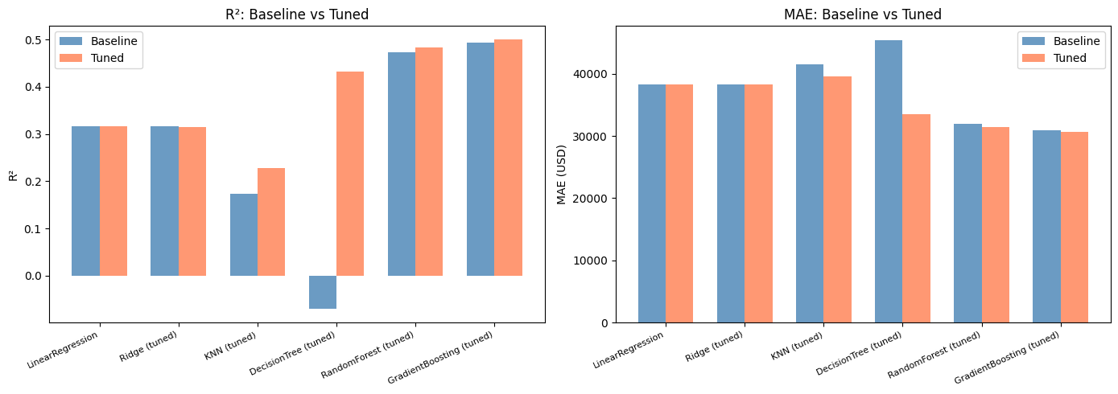Рисунок 10 – Сравнение R² и MAE для baseline и tuned-моделей
Наибольший относительный прирост после настройки показал Decision Tree: R² вырос с −0.07 до 0.43 за счёт ограничения глубины (max_depth=5). Gradient Boosting остался лучшей моделью: MAE = $30 709, R² = 0.4999.

11. АНАЛИЗ ЛУЧШЕЙ МОДЕЛИ
Лучшей по совокупности метрик признан Gradient Boosting с параметрами learning_rate=0.1, n_estimators=200, max_depth=3. Финальная проверка выполнена на дополнительной тестовой выборке (datatest2.csv, 7 907 записей). Результаты представлены в таблице 11.1.
Таблица 11.1 — Результаты лучшей модели на дополнительной тестовой выборке
MAE ($) | RMSE ($) | R² | MAPE (%)
30 617 | 46 800 | 0.4851 | 49.21

Результаты на datatest2 (MAE = $30 617, R² = 0.485) практически совпадают с результатами на datatest (MAE = $30 709, R² = 0.500), что подтверждает отсутствие переобучения и хорошую обобщающую способность модели.
На рисунке 11 показан график «предсказанная зарплата vs реальная зарплата» и распределение остатков. Точки группируются вдоль диагонали, однако разброс значителен — это ожидаемо для задачи предсказания зарплаты, где значительную роль играют неучтённые факторы.
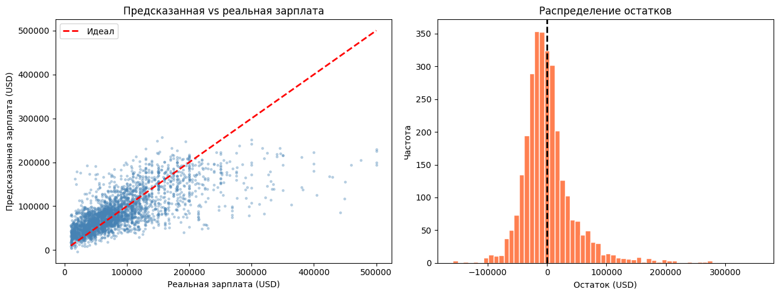
Рисунок 11 – Предсказанная vs реальная зарплата и распределение остатков (лучшая модель)
На рисунке 12 показана важность признаков Gradient Boosting. Признак Country (страна) вносит наибольший вклад, что согласуется с корреляционным анализом. За ним следуют YearsCodePro (профессиональный опыт), WorkExp и OrgSize (размер компании).
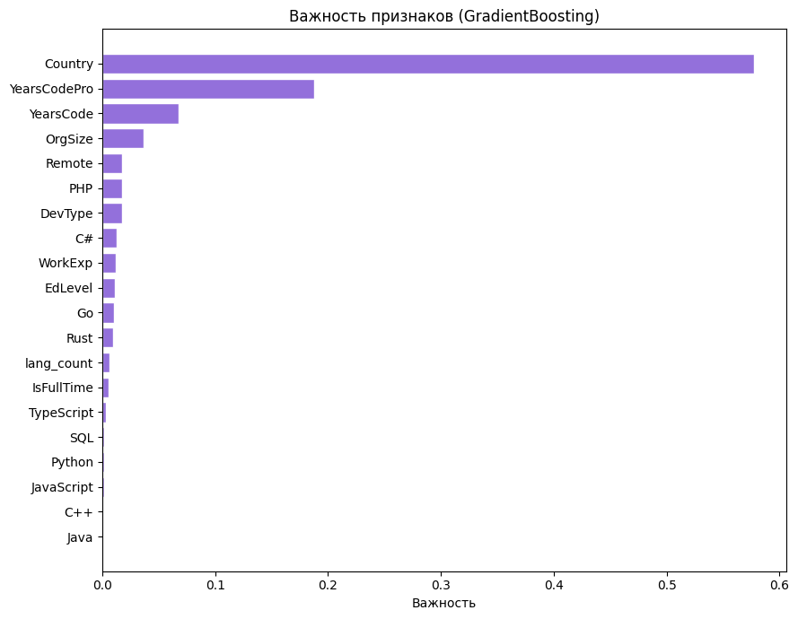
Рисунок 12 – Важность признаков (Feature Importance, Gradient Boosting

ЗАКЛЮЧЕНИЕ
В ходе работы решена задача регрессии — предсказание годовой зарплаты программиста на основе данных реального международного опроса Stack Overflow 2024. Сформулируем основные выводы.
1. Датасет Stack Overflow Developer Survey 2024 (65 437 записей) является репрезентативным источником данных о зарплатах разработчиков. После фильтрации по диапазону зарплат (10 000–500 000 USD) сформированы выборки: обучающая — 10 000, тестовая — 3 000, дополнительная — 7 907 записей.
2. Разведочный анализ показал, что страна проживания является наиболее сильным предиктором зарплаты (r = 0.387): специалисты в США и Канаде зарабатывают в разы больше, чем в Индии или Украине. Профессиональный опыт занимает второе место (r = 0.348).
3. Предобработка включала числовое преобразование признаков опыта, порядковое кодирование образования и размера компании, конструирование 10 бинарных флагов языков программирования и масштабирование MinMaxScaler (fit только на обучающих данных).
4. Из шести протестированных baseline-алгоритмов ансамблевые методы (Random Forest, Gradient Boosting) значительно превзошли линейные модели. Decision Tree без ограничений показал отрицательный R² из-за переобучения.
5. Подбор гиперпараметров методом GridSearchCV дал прирост качества всем моделям. Наибольший относительный прирост показал Decision Tree: R² вырос с −0.07 до 0.43 после ограничения глубины до 5.
6. Лучшей моделью стал Gradient Boosting (learning_rate=0.1, n_estimators=200, max_depth=3): MAE = $30 709, RMSE = $46 696, R² = 0.500, MAPE = 49.21 % на тестовой выборке. Результаты на независимой выборке (datatest2) совпали, что подтверждает отсутствие переобучения.
7. Достигнутый R² = 0.50 является ожидаемым результатом для задачи предсказания зарплаты по данным самоотчёта: зарплата определяется множеством неучтённых факторов — конкретным работодателем, переговорными навыками, бонусами. Высокое MAPE (49 %) объясняется широким диапазоном зарплат (от $10 000 до $500 000). Модель уверенно превосходит все линейные решения.

СПИСОК ИСПОЛЬЗОВАННЫХ ИСТОЧНИКОВ
1. Stack Overflow Developer Survey 2024 [Электронный ресурс] // Stack Exchange. — URL: https://github.com/StackExchange/Survey (дата обращения: 18.05.2026).
2. Pedregosa F. et al. Scikit-learn: Machine Learning in Python // Journal of Machine Learning Research. — 2011. — Vol. 12. — P. 2825–2830. [Электронный ресурс]. — URL: https://scikit-learn.org (дата обращения: 18.05.2026).
3. Friedman J.H. Greedy Function Approximation: A Gradient Boosting Machine // The Annals of Statistics. — 2001. — Vol. 29, № 5. — P. 1189–1232.
4. Breiman L. Random Forests // Machine Learning. — 2001. — Vol. 45, № 1. — P. 5–32.
5. Streamlit — документация [Электронный ресурс]. — URL: https://docs.streamlit.io (дата обращения: 18.05.2026).
6. Pandas — документация [Электронный ресурс]. — URL: https://pandas.pydata.org/docs (дата обращения: 18.05.2026).
7. Stack Overflow Developer Survey 2024 — результаты [Электронный ресурс]. — URL: https://survey.stackoverflow.co/2024 (дата обращения: 18.05.2026).

